Психологические акции - как форма работы педагога- психолога в учреждении образования
Вощула Татьяна Владимировна
Педагог- психолог
высшей квалификационной категории
государственного учреждения образования
«Ясли – сад № 51 г. Гомеля»
Одним из направлений работы педагога- психолога в учреждении образования является здоровьесберегающая деятельность, направленная на сохранение и укрепление здоровья всех участников образовательного процесса, мониторинг эмоционального состояния, организация мероприятий, направленных на обеспечение эмоционально- комфортных условий для воспитания и развития. Для реализации поставленных задач, педагог- психолог использует разные формы работы, так хорошо апробированные, такие как тренинги, семинары- практикумы, родительские собрания, круглые столы, так и нетрадиционные, относительно новые, каковыми являются психологические акции. Наряду с традиционными формами работы педагога-психолога, психологические акции способствуют повышению интереса участников воспитательно- образовательного процесса к психическому здоровью детей и взрослых, демонстрируют реальные формы работы и возможности педагога-психолога дошкольного образовательного учреждения.
Психологическая акция — это инновационная форма работы с участниками образовательного процесса, которая представляет собой игровое пространство, разворачивающееся в учреждении дошкольного образования или отдельной группе с определённой целью.
Это вид психологической работы в игровой форме. По сути психологическая акция - это игровая среда, которая на определенное время создается в пространстве учреждения дошкольного образования или отдельной группы.
Основная цель акций – расширение жизненного пространства её участников.
Суть психологического сопровождения заключается в том, чтобы создать условия для формирования у участников образовательного процесса представления о том, что необходимо повышать качество своей жизни за счёт привнесения в неё новых чувственных красок, эмоций, ценностей, смыслов и возможностей. Кроме того, отличительной особенностью акций является их ненавязчивость и оригинальность. Они не мешают жить тем, кто не хочет принимать в них участия, однако значительно воодушевляют тех, кто горит желанием узнать и попробовать нечто новое.
Психологические акции в учреждении дошкольного образования способствуют созданию благоприятного психологического климата. Они создают общий настрой, доминирующее эмоциональное состояние, сближают людей, заряжают положительными эмоциями.

Особенности акции
- Акция охватывает всех родителей группы детского сада, ведь далеко не все из них способны выделить 1,5-2 часа на посещение тренинга, тем более состоящего из нескольких встреч, из-за объективных и необъективных причин.
- При том, что акция – групповой метод работы, он имеет сугубо индивидуальную направленность. Мероприятия затрагивают непосредственно каждого человека: ребенка, родителя и педагога.
- Акция экономична по времени проведения (длительность до 2 недель), действует по методу погружения, ненавязчиво сопровождает детей, родителей и педагогов в процессе воспитания и обучения.
- Оригинальные приемы, позитивные настрои поднимают настроение детей, родителей и педагогов, сплачивают коллектив, объединяют семью и детский сад.
Виды акций:
На сей день существует большое количество психологических акций, которые педагог-психолог может реализовать в рамках своего дошкольного учреждения. Например, один из особых видов акции, хорошо известный всем— Неделя психологии, то есть совокупность психологических акций, подчиненных одной теме. При её организации выбирается общая тема, которая разбивается на блоки и каждый день посвящается отдельному блоку.
Существуют также:
- детско-родительские акции;
- акции для педагогического коллектива;
- акции для детей;
- смешанные акции (для всех участников педагогического процесса).
Хочу поделиться с вами некоторыми психологическими акциями, которые я использовала в своей работе.
Психологическая акция «Погода в доме»
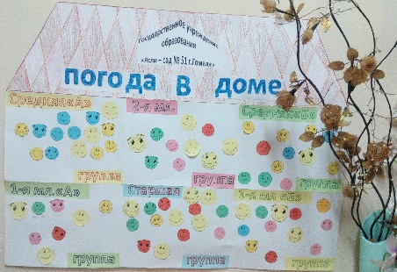
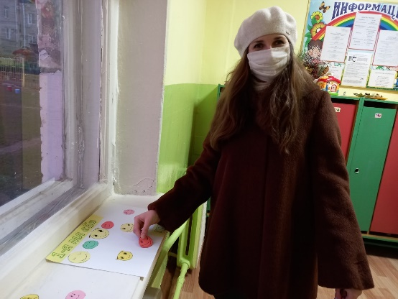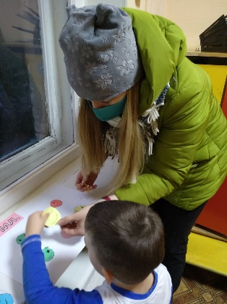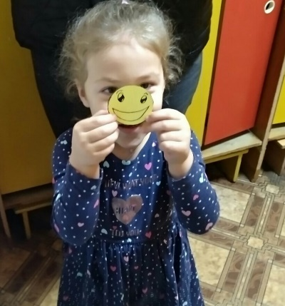
Цель: сплочение всех участников педагогического процесса, выявление психологического климата в детских коллективах.
Материал: листы ватмана формата А3 для каждой возрастной группы, крыша из листов бумаги, смайлики, отражающие положительные, отрицательные и нейтральные эмоции с наклеенным двухсторонним скотчем.
Место проведения: раздевалки групп ( в целях меньшего контактирования участников акции с другими группами) , кабинет педагога- психолога
Время проведения: 1 неделя
Описание акции: Педагог-психолог размещает в раздевалках групповых помещений листы формата А3, наборы смайликов. В каждой группе размещается объявление ( текст автора):
Уважаемые родители!

Просим Вас принять активное участие в акции «Погода в доме», цель которой - определение эмоционального состояния
детей в детском саду!

Главней всего погода в доме!
А детский сад – наш общий дом!
Мы предлагаем вместе с нами
Определить погоду в нем!
Смайлики скорей берите
На лист их крепко прикрепите.
Узнаем мы по ним потом,
Как в нашем доме мы живем!
Благодарим за участие!
Результаты будут размещены на нашем сайте, следите за публикациями!

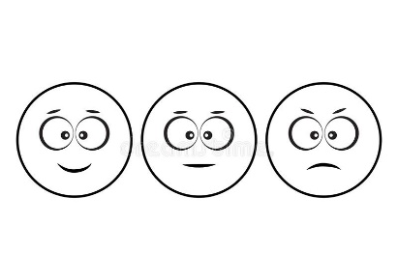

В 1х младших группах настроение ребенка определяют законные представители, начиная со 2й младшей группы и далее- выбор могут делать воспитанники как полностью самостоятельно, так и совместно с законными представителями.
После того, как все желающие оставили свои смайлики, отражающие эмоциональное отношение к детскому саду, из листов- кирпичиков составляется общий дом, который размещается в кабинете педагога- психолога,а фото, сделанные в ходе акции, - на сайте учреждения и в сети Instagram.

Психологическая акция «Лестница радости»
Цель: психологическая профилактика, гармонизация внутреннего мира участников.
Материал: плакаты, размещенные на стенах лестничного марша. На листах формата А3 и А4 – рисунки воспитанников на тему «Радость и счастье», высказывания воспитанников о том, что они называют радостью и счастьем, картинки- мотиваторы, которые законные представители могут после прочтения взять на память.
Место проведения: лестничные марши.
Время проведения: утро, вечер
Участники: законные представители, воспитанники
Описание акции: Педагог-психолог перед приходом родителей и детей в детский сад размещает плакаты с рисунками и надписями на стенах лестничных маршей. Родители получают «путеводную звезду» с текстом автора. Задача родителей прочитать, что написано на листах, угадать, рисунок или высказывание своего ребенка, прочесть задание – пожелание от воспитанников и выполнить их.
По лестнице радости
Вверх поднимитесь,
В рисунки детишек
С улыбкой всмотритесь!
Задания наши скорей выполняйте!
И мир красотой и добром наполняйте!

Задания для выполнения: «Скажите своему ребенку, что Вы его любите», «Обнимите друг друга», «Назовите друг друга ласковым словом», «Погладьте друг друга по плечу», «Сделайте друг другу комплимент» и т.п.
Психологическая акция «Аптечка для души»
Цель: создание в учреждении дошкольного образования среды, психологически комфортной для сотрудников учреждения и законных представителей, психологическая профилактика эмоционального выгорания, мотивация на проявление заботы о себе и своем эмоциональном состоянии.
Место проведения: кабинет педагога- психолога
Время проведения: в течение месяца
Участники: законные представители, члены коллектива
Описание акции: В информационных уголках для законных представителей в группах и на информационном стенде педагога- психолога размещаются объявления ( текст автора):
Внимание! Внимание!
Сообщить мы всем спешим:
Открылась в нашем садике
«Аптечка для души»!
В кабинет психолога скорее загляните
И средство здесь полезное
Для души найдите!
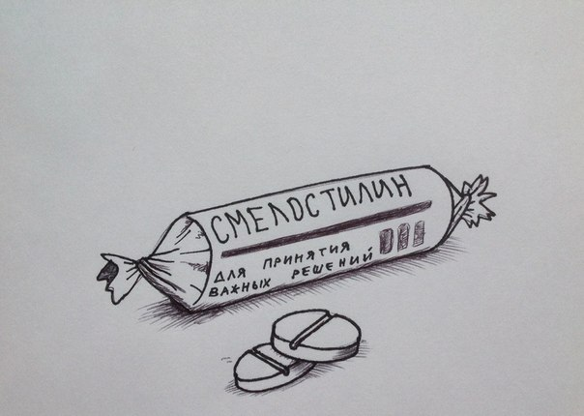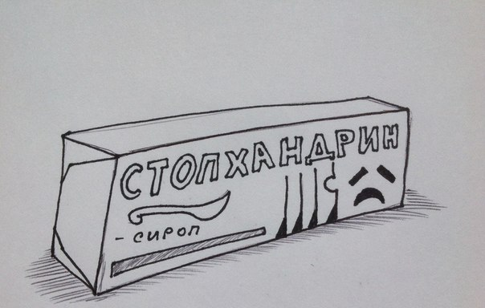

В кабинете педагога- психолога размещается красочно оформленный пластиковый бокс с надписью «Аптечка для души», в котором находятся бумажные бантики, к которым с помощью степлера прикреплены высказывания:
*Отдавая другим, ты можешь быть уверен: твои дары вернуться к тебе.
* И добро, и зло, что ты несешь в этот мир, обязательно вернуться
* Святая наука – услышать друг друга•
* Самый счастливый человек тот, кто дарит счастье наибольшему числу людей.
* Вежливость никогда не выходит из моды.
* Худо тому, кто добра не делает никому. •
* Чего в других не любишь, того сам не делай.
* Прекрасные дети вырастают в тех семьях, где мать и отец по-настоящему любят друг друга и вместе с тем любят и уважают людей. В. А. Сухомлинский.
* «Уважайте детское желание быть хорошим, берегите его как самое тонкое движение человеческой души, не злоупотребляйте своей властью…» В. А. Сухомлинский
*Лучший способ сделать детей хорошими - это сделать их счастливыми.Оскар Уайльд
* Если вы начнете судить людей, у вас не хватит времени на то, чтобы любить их. Мать Тереза.
* Ребенок больше всего нуждается в вашей любви как раз тогда, когда он меньше всего ее заслуживает.
* Знаете ли, какой самый верный способ сделать вашего ребенка несчастным,— это приучить его не встречать ни в чем отказа. Руссо Ж. -Ж.
* Если ребёнок не будет чувствовать, что ваш дом принадлежит и ему тоже, он сделает своим домом улицу. Надин де Ротшильд.
* Лучшее, что отец может сделать для своих детей – это любить их мать.
* Все золото мира не имеет никакой ценности; вечны лишь те милосердные деяния, которые мы способны сотворить ради своих ближних.
* Добрые слова оставляют в душах людей прекрасный след, они смягчают, утешают и исцеляют сердце того, кто их слышит.
* Святая наука – услышать друг друга
* Дети охотно всегда чем-нибудь занимаются. Это весьма полезно, а потому не только не следует этому мешать, но нужно принимать меры к тому, чтобы всегда у них было что делать. Коменский Я.
* Ребёнок – зеркало семьи; как в капле воды отражается солнце, так в детях отражается нравственная чистота матери и отца…
*Дети – это строгая оценка, выставляемая родителям самой жизнью
* Человек, который прививает своим детям навыки трудолюбия, обеспечивает их лучше, чем если бы он оставил им наследство» Уэйтли
* Если позволить детям делать все, что им заблагорассудится, да еще сверх этого иметь глупость дать им в руки основания для их причуд, то мы будем иметь дело с самым плохим способом воспитания, у детей возникает тогда достойная сожаления привычка к особой безудержности, к своеобразному умствованию, к себялюбивому интересу — корню всякого зла Г. Гегель
* Воспитание есть украшение в счастье и прибежище в несчастье. Демокрит
* Воспитание человека начинается с его рождения; он еще не говорит, еще не слушает, но уже учится. Опыт предшествует обучению. Ж. -Ж. Русс
* Главный смысл и цель семейной жизни — воспитание детей. Главная школа воспитания детей — это взаимоотношения мужа и жены, отца и матери.
* Как воспитывать детей, знает каждый, за исключением тех, у кого они есть.
* Многие беды имеют своими корнями как раз то, что человека с детства не учат управлять своими желаниями, не учат правильно относиться к понятиям можно, надо, нельзя.
Сухомлинский В. А.
*Цель воспитания – научить наших детей обходиться без нас.Эрнст Легуве
* Детям нужны не поучения, а примеры. Жозеф Жубер
* Чтобы изменить человека, нужно начинать с его бабушки. Виктор Гюго и т.д
*Улыбнись и весь мир улыбнется тебе.
*Кто не может взять лаской, тот не возьмет и строгостью.
*Надежда подобна ночному небу: нет такого уголка, где бы глаз, упорно ищущий, не отыскал, в конце концов, какую-нибудь звезду.
*Тот, кто ищет цветы, найдет цветы; тот, кто ищет сорняки, найдет сорняки.
*Птица счастья садится только на раскрытую ладонь.
*Продолжай верить в себя даже тогда, когда в тебя уже никто не верит
*Объятия - самое лучшее лекарство от всех тревог.
*Счастливым ребенка делают любящие и дружные родители, а не дорогие игрушки
Все желающие могут выбрать для себя «лекарство» для души: то высказывание, которое наиболее близко участнику.
Психологическая акция «Дерево добрых пожеланий»
Цель: создание благоприятного психологического климата в учреждении дошкольного образования, установление доброжелательных, позитивных отношений между родителями и педагогами.
Время проведения: вторая половина дня
Участники: законные представители
Материал: искусственное дерево, вырезанные из цветной бумаги для офисной техники по контуру ладошки: детские и взрослые; фломастеры, цветные прищепки, название дерева.
Описание акции: все желающие могут написать доброе пожелание в адрес сотрудников дошкольного учреждения на взрослых ладошках и прикрепить их с помощью прищепок на дерево. На детских ладошках пожелания записаны воспитателями и педагогом- психологом со слов воспитанников, каждое пожелание подписано, некоторые воспитанники просто нарисовали на ладошках смайлики.
Родители с удовольствием откликнулись на предложение и поучаствовали в акции. С удовольствием они читали пожелания от детей. А педагоги совместно с детьми получили удовлетворение после того как прочли пожелания, оставленные родителями.
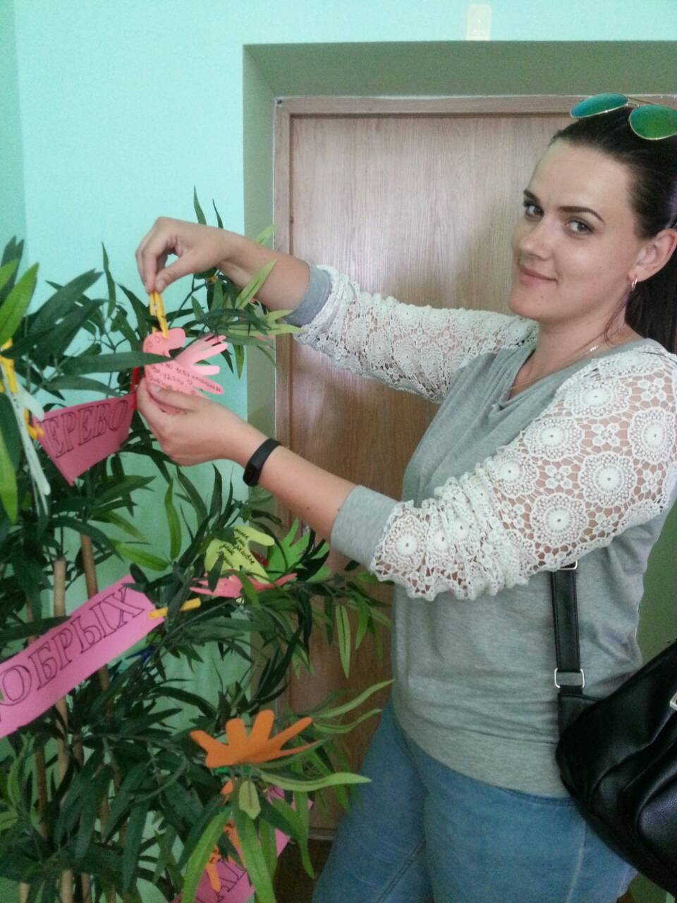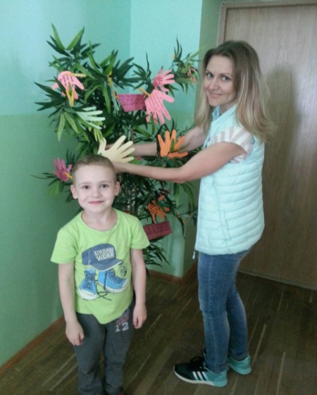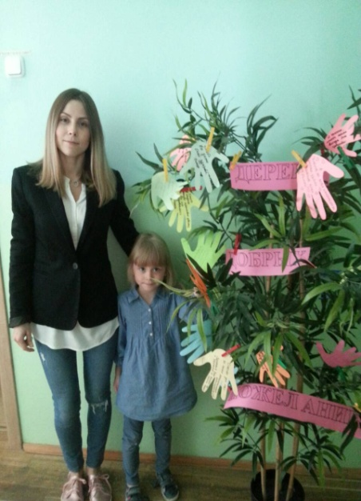

Таким образом, применяя в своей работе такую форму работы как психологическая акция, могу с уверенностью сказать, что она актуальна, интересна и очень информативна. Психологические акции являются новой эффективной формой работы, которая привносит в жизнь учреждение образования толику света, тепла, доброты, что несомненно способствует улучшению психологического климата, повышению психолого- педагогической культуры педагогов и законных представителей воспитанников, сохранению психического здоровья и оптимизации образовательного процесса.

